사업용 주요설비의 내역, 설치장소 및 통신망구성도

- 주요설비내역
1) 주요시설
- 서울특별시 양천구 목동 KT IDC 18F
- 네트워크 : 코넷백본과 25Gbps로 연결, 네트워크 이중화
- 부대시설 : 무정전(ups)시설, 항온항습기, 출입보안시설 등

2) 운영관리
- 부가서비스 제공 : 보안/백업 서비스,
- 고객시설 관리 : 고객설비관리시스템 운영

3) 관리 PC
- 펜티엄4, RAM512

- 통신망 구성도

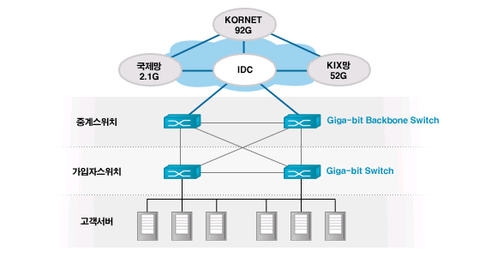

- 설치장소
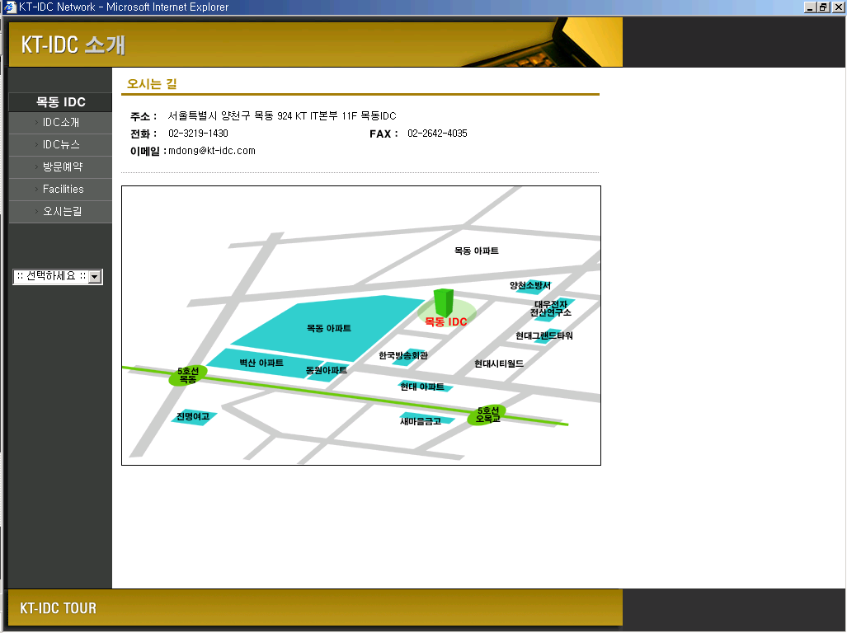
서울특별시 양천구 목동 KT IDC 18F

